ФОРМУЛА ИЗОБРЕТЕНИЯ

Способ измерения параметров изоляции в сети с изолированной нейтралью напряжением до и выше 1000 В с учетом симметричных составляющих основан на измерении величин углов векторов напряжения нулевой последовательности и напряжения фазы относительно земли, а так же модулей этих векторов, отличающийся тем, что с целью повышения точности производится подключение дополнительной емкостной проводимости между фазами сети и землей, и после определяют, с учетом положения вектора напряжения нулевой последовательности по квадрантам комплексной плоскости, активные, емкостные и полные проводимости изоляции сети по формулам:

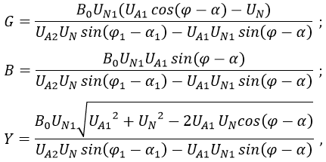

где U_{A1}, U_{A2} – модуль напряжение фазы относительно земли до и после подключения емкостной дополнительной проводимости между фазами сети и землей;
U_{N}, U_{N1} – модуль напряжение нулевой последовательности до и после подключения емкостной дополнительной проводимости между фазами сети и землей;
φ, φ₁, α, α₁ – углы векторов напряжения нулевой последовательности и напряжения фазы относительно земли до и после подключения емкостной дополнительной проводимости между фазами сети и землей;
B₀ – емкостная дополнительная проводимость, которая подключается между фазами электрической сети и землей;

